**114年3月4日餐點照片**

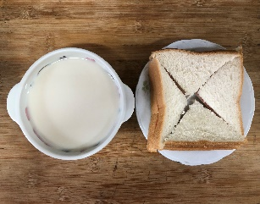 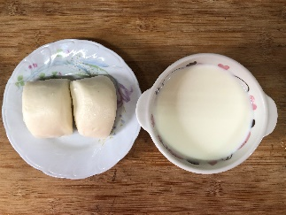

**早餐(奶酥土司、牛奶) 下午點心(牛奶饅頭、豆奶)**

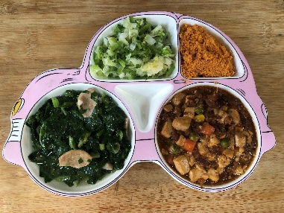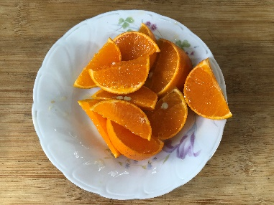

**午餐(旗魚鬆、麻婆豆腐、炒青菜、排骨結頭湯、水果)**